Cục Thi hành án dân sự tỉnh tổ chức
tập huấn nghiệp vụ thi hành án dân sự

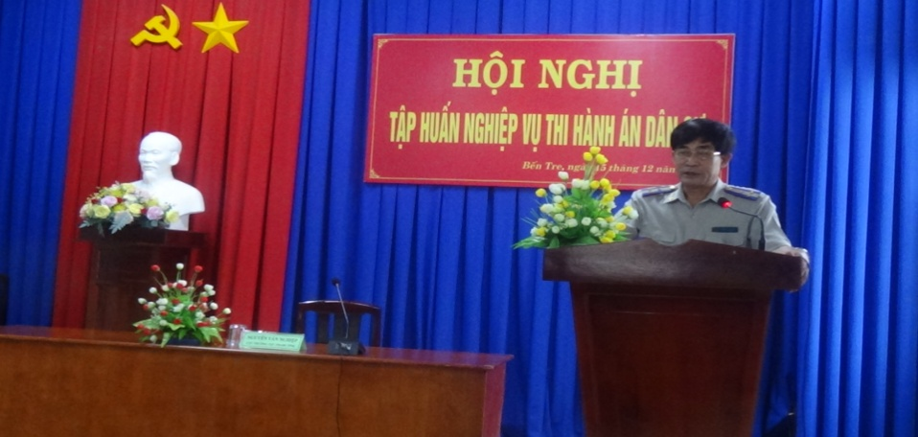

Nhằm trao dồi nâng cao kỹ năng nghiệp vụ chuyên môn cho đội ngũ Chấp hành viên, Thẩm tra viên, Thư ký, Chuyên viên làm công tác nghiệp vụ, công tác Văn phòng bộ tại các cơ quan Thi hành án dân sự nắm chắc các thông tin, văn bản hướng dẫn thi hành, các quy trình, qui định của pháp luật trong hoạt động hướng dẫn tổ chức thi hành án dân sự đúng qui định pháp luật. Ngày 15 tháng 12 năm 2022, Cục Thi hành án dân sự tỉnh Bến Tre tổ chức tập huấn nghiệp vụ thi hành án dân sự cho toàn thể Chấp hành viên, Thẩm tra viên, Thư ký, công chức Văn thư lưu trữ tại các cơ quan Thi hành án dân sự trong tỉnh.
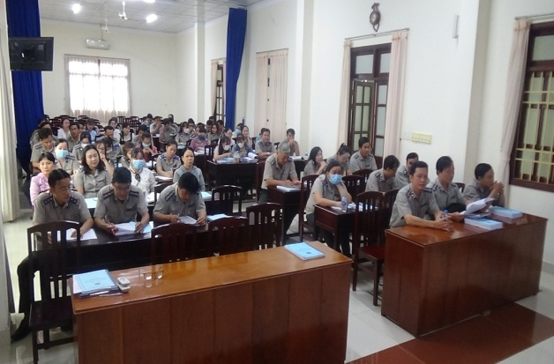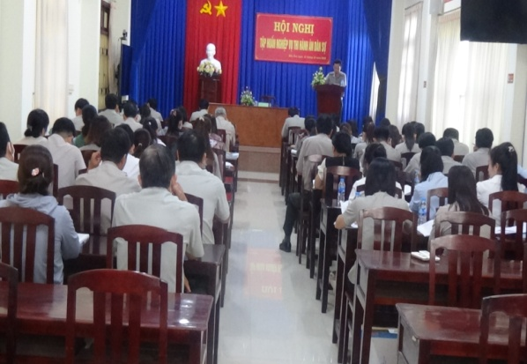
Tại hội nghị các học viên đã được lãnh đạo Cục Thi hành án dân sự tỉnh triển khai quán triệt các chuyên đề về công tác nghiệp vụ (Ra quyết định thi hành án, những vấn đề cần lưu ý; Một số vấn đề lưu ý trong thi hành Quyết định khẩn cấp tạm thời; Định giá, bán đấu giá tài sản thi hành án; Kỹ năng và một số vấn đề cần lưu ý khi thực hiện ủy thác thi hành án; nhiệm vụ quyền hạn, trình tự, thủ tục theo dõi thi hành án hành chính của cơ quan Thi hành án dân sự…); chuyên đề về công tác Văn phòng (công tác bảo vệ bí mật nhà nước; hướng dẫn xây dựng áp dụng duy trì cải tiến hệ thống quản lý chất lượng theo TCVN ISO 9001:2015 việc áp dụng thực hiện tại các cơ quan Thi hành án dân sự; công tác cải cách thủ tục hành chính; công tác báo chí, truyền thông; công tác Văn thư lưu trữ…)
Phát biểu khai mạc hội nghị tập huấn, ông Trần Văn Liêm-Phó Cục trưởng yêu cầu các học viên phải nghiêm túc trong học tập các chuyên đề, những vấn đề nào còn khó khăn, vướng mắc phải phản hồi để Cục Thi hành án dân sự có giải đáp hướng dẫn, vận dụng tiếp thu các kiến thức để áp dụng vào công việc để hoàn thành tốt nhiệm vụ trong thời gian tới./.

Phạm Tấn Khánh- Cục THADS tỉnh

